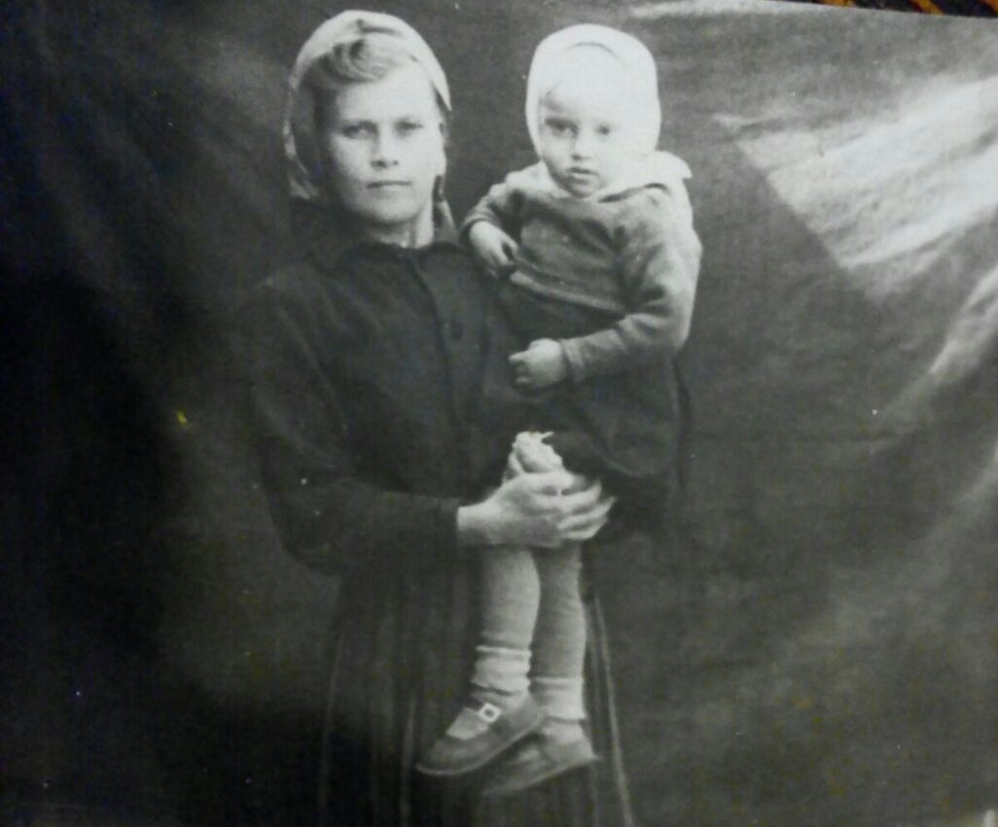
ГЕРОИ ТЫЛА

Многодетная
Мама Маша

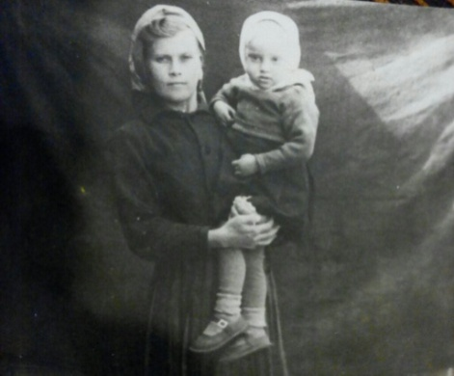
16-летняя Маша не работала в Великую Отечественную войну ни на одном заводе Тюменской области, не сбежала в действующую армию, не пахала на полях и, тем более, не училась…

Две сестрёнки и братик стали её жизнью, её круглосуточной работой.
Потому что сначала сильно заболела, а потом умерла их мама. Сказали, что от сердца. Погиб и отец, он перегонял вагонетки, но, так и не дойдя до линии фронта, попал под бомбёжку. От него осталось лишь письмо с капелькой крови, которое прислал сослуживец. Все эти годы этот треугольник бережно хранился и лишь недавно всё же затерялся.
Рядом с с. Киево, что в Ялуторовском районе, была раньше деревенька Круглая.
Вот там и жили-выживали осиротевшие ребятишки. В их доме всегда было холодно и очень голодно.
Дело было не столько в возрасте молодой мамы Маши, сколько в том, что в тот год весь посаженный урожай смыло большой водой. Поэтому остались без запасов.
Дети собирали в лесу разнотравье, как могли размалывали и растирали, мололи и делали лепёшки. Это было их пропитанием. Когда проглатывать их становилось невмоготу, они брали горошинки чёрного перца и с их помощью продвигали лепёшки внутрь.
Скорее всего, от голода и разболелся самый младший из детей – братик Маши. У него стали отказывать ноги.
Что могла сделать эта девчушка? Обратилась к своим спасительницам – травам. Она таскала воду, грела её, набирала полный таз, заваривала в них всё, что только могла найти в лесу.
И, как неудивительно, всё-таки выходила!!!

А потом началась зима…
Стало совсем плохо.
Праздник, когда соседки подкинут чуть муки, тогда Маша варила что-то такое похожее на кисель и этим кормила своих детей. Тогда она и написала письмо центральной власти с просьбой о помощи. Как ни удивительно, но вскоре Маше и её ребяткам стали выдавать хлеб и зерно.
Еженедельно. По 300гр. на брата. Вроде бы и немного, но тогда это было роскошью.

Несмотря на свою «многодетность» и ежедневную задачу выживать, Маша выучилась и стала шить гимнастёрки. А ещё регулярно сдавала кровь для госпиталей.

Может, кто-то и не поймёт её, но Маша довольно скоро после окончания войны выскочила замуж. Его звали Владимир Дмитриевич и он был намного старше и по годам, и по жизненному опыту. Он прошёл русско-японскую войну, финскую, Великую Отечественную…
Она не любила его. Но трое детей на руках не дали ей возможности отказаться от руки и сердца этого взрослого и довольно сурового мужчины.

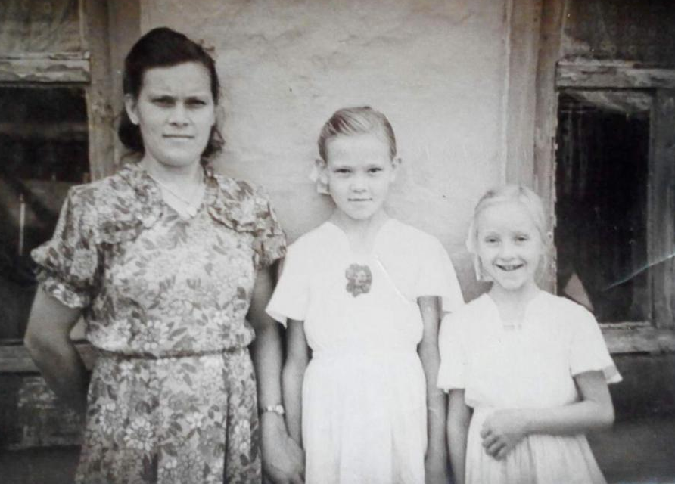
Фото из семейного архива
Сейчас своим внукам и правнукам Мария Андреевна практически ничего не рассказывает о прошлом.
Известно наверняка лишь то, что в годы войны в Тюменской области дед занимал одну из руководящих должностей в системе исполнения наказания.

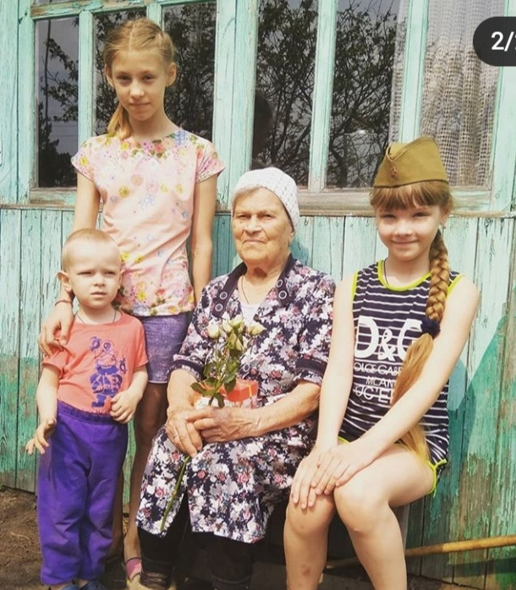

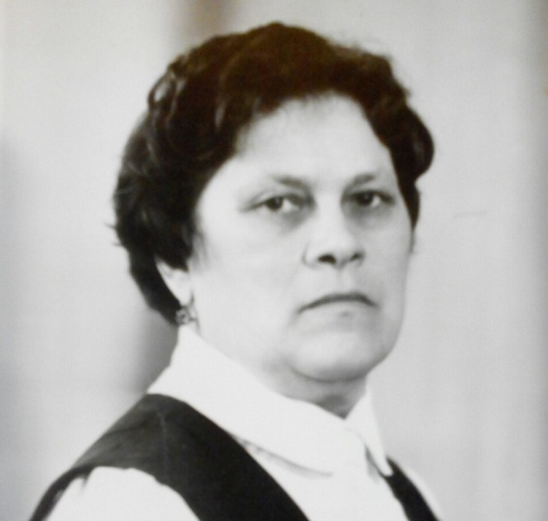
Отсутствие романтических чувств и тяжёлая рука супруга, на чьих нервах не могло не сказаться участие в трёх войнах, всё же привели к тому, что когда Марии исполнилось 40 лет, она решилась на развод. Тем более, что дочери-погодки Римма и Ироида были уже взрослыми.

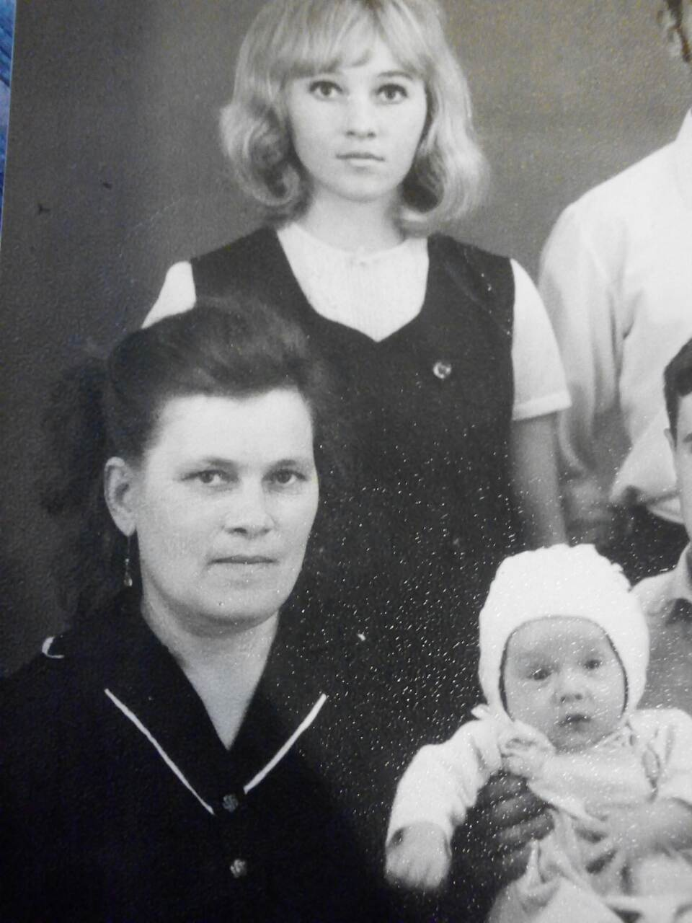
Интересно, что необычные для того времени имена девочкам дал их отец. Оба они были православные, но верующим Владимир не был никогда. Он даже заставил Машу, нашедшую в земле старинную икону, замазать её в стену их строящего дома. Волю его она не могла ни исполнить, но вот в последний из возведения стен она упала с лесов и так ушиблась, что больше не могла иметь детей.

А несколько ночей спустя приснился Маше Ангел, который сказал, что таково ей наказание за проступок с иконой, которая, видимо, могла бы сберечь их семью и может быть, кто знает теперь, принесла бы счастье.

Мария Андреевна Черкасова

(Прабабушка Феди Фирулёва)

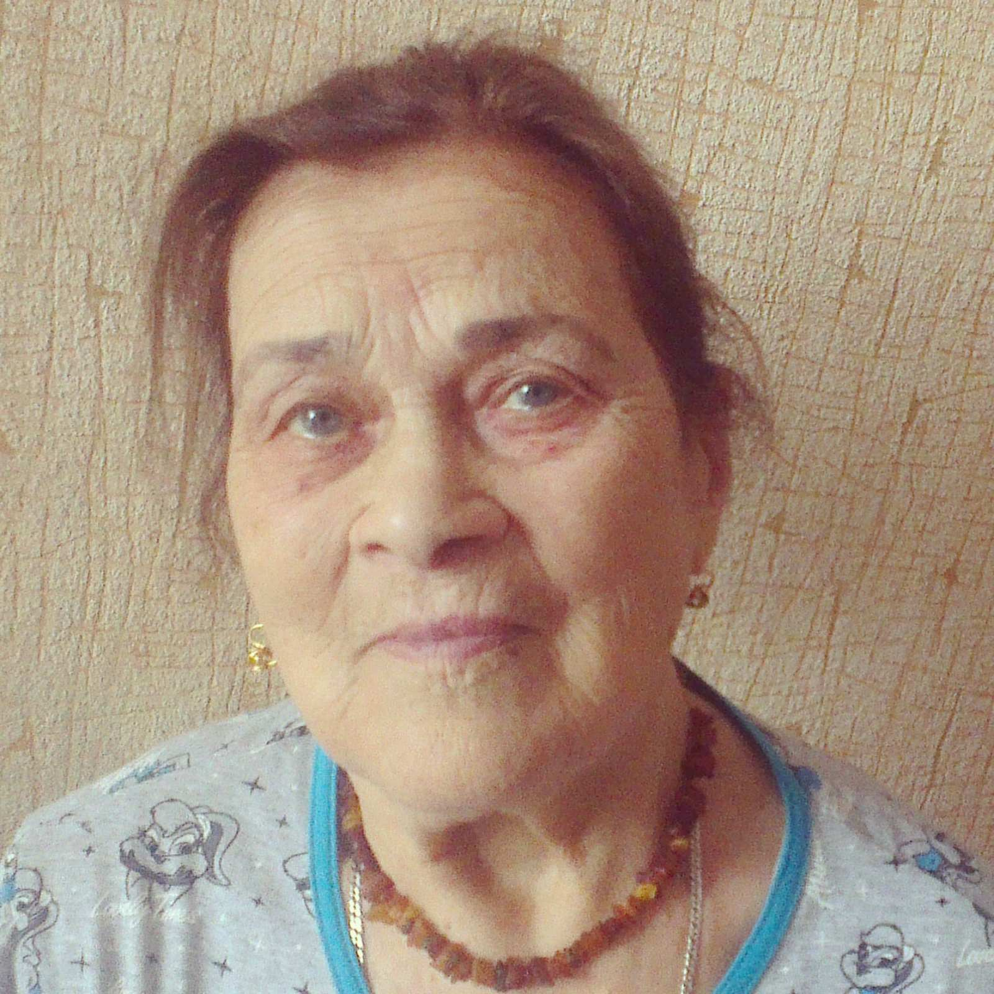

1925г.р.

Труженица тыла, вдова ветерана.
В 2020 году ей исполнилось 95 лет.

Эти хрупкие воспоминания, которыми сейчас далеко не все могут поделиться, не испытывая страданий, поведают нам о том, как и чем жили во время войны, как женщины и дети боролись за Победу в тылу врага, чем жертвовали и как не переставали верить и находить маленькие радости и большое счастье.
Вопреки и чтобы помнили!
